Proportionalität verstehen für den Beruf –
Unterrichtsmaterial

Von Lena Wessel, Patricia Epke, Andrea Stein & Daniela Wittebur

www.lamavoc.nrw.de
sima.dzlm.de/bk

Quelle und Impressum

Projekt-  herkunft |  | Dieses Material wurde entwickelt und erprobt im Projekt  LaMaVoC – Language for Mathematics in Vocational Contexts.
Nutzungs-  rechte |  | Das Material kann unter der Creative Commons Lizenz BY-SA: Namensnennung – Weitergabe unter gleichen Bedingungen 4.0 International Lizenz weiterverwendet werden. Es basiert auf Forschung und Entwicklung aus dem Projekt LaMaVoc. Alle Bilder sind lizenzfrei.
Finanzierung  des Projekts |  |  | Dieses Projekt wurde mit Unterstützung der Europäischen Kommission finanziert. Die Verantwortung für den Inhalt dieser Veröffentlichung trägt allein der Verfasser;  die Kommission haftet nicht für die weitere Verwendung  der darin enthaltenen Angaben.
Projekt-koordination |  | Bezirksregierung Arnsberg  Projektkoordination durch EU-Geschäftsstelle für Wirtschaft und Berufsbildung des Dezernats 45, Berufskolleg
Wissenschaft-liche Leitung |  | DZLM - Deutsches Zentrum für Lehrerbildung Mathematik  Standorte Dortmund, Freiburg, Paderborn  Prof. Dr. Susanne Prediger & Prof. Dr. Lena Wessel
26 beteiligte  Institutionen | Aufgeführt unter | https://www.bezreg-arnsberg.nrw.de/themen/l/LaMaVoC_de/projektpartner/index.php
Zitierbar als | Wessel, Lena, Epke, Patricia, Stein, Andrea & Wittebur, Daniela (2020). Proportionalität verstehen für den Beruf. Unterrichtsmaterial und didaktischer Kommentar. Open Educational Ressource. Dortmund / Freiburg / Paderborn: DZLM. Verfügbar unter sima.dzlm.de/um/bk-001

A | Hoch- und Runterrechnen in Tabellen
1 | 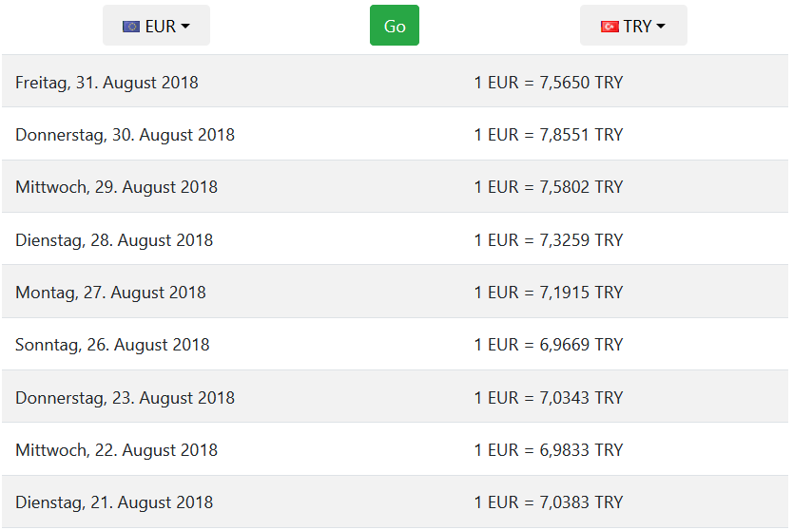  Umrechnungen im Ausland
 | Kenan macht ein Praktikum in der Türkei. An seinem freien Tag ist er mit neuen Kollegen unterwegs, die auch ein Praktikum machen. Ein Kollege schlägt vor, sich für einige Stunden ein Fahrrad zu leihen. Für alle Umrechnungen von Lira in Euro nutzen Sie den Faktor 7 als Durchschnitt der Wechselkurse der letzten Tage.
Leihgebühren City-Bike
pro Stunde: 28,00 Lira
Tagestarif: 90,00 Lira

Leihgebühren Mountainbike
pro Stunde: 36,00 Lira
Tagestarif: 150,00 Lira

Gruppenrabatt für alle Fahrräder
ab 6 Personen jeweils 30,00 Lira Rabatt auf den Tagestarif

a) | Vergleichen Sie:  - Wie hoch werden die Kosten, wenn sich Kenan ein City-Bike oder ein Mountainbike für 2, 3 oder 4 Stunden leiht? Unabhängig vom Fahrradtyp muss er sich auch einen Helm leihen.  - Ab wann lohnt sich bei den beiden Fahrradtypen der Tagestarif?  - Wie viel müssen die Kollegen mit 7 Personen für die Ausleihe von Mountainbikes für einen Tagestrip insgesamt bezahlen?

2 | Wechselkurse mit Tabelle, Streifenbild und Doppelskala darstellen
 | a) | Für alle Umrechnungen von Lira in Euro nutzen die Kollegen den Faktor 7 als Wechselkurs.  - Berechnen Sie die fehlenden Werte in Kenans Tabelle.  1 Euro sind 7 Lira.  Pro Euro addiere ich 7 Lira dazu. | 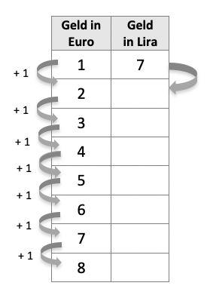
 | b) | Sarah multipliziert statt zu addieren.  Sie begründet ihre Idee mit einem Bild.  - Wo sieht Sarah die 7er-Päckchen Lira?  - Wieso sind es bei 4 €  vier 7-er Päckchen Lira?  - Zeichnen Sie Sarahs Bild  auch für 6 €.  Ich rechne einfach mal, denn ich stelle mir das im Bild vor:  Pro Euro ein 7er-Päckchen Lira,  bei 4 € sind es  vier 7er-Päckchen, also 4 · 7  - Mit welcher Rechnung kann  man sechs 7er-Päckchen  schnell berechnen,  statt zu addieren? |  | Lira  1 €  2 €  3 €  4 €
 | c) | Leonie hat begonnen, die Umrechnung von Euro in Lira in der Doppelskala darzustellen.  - Ergänzen Sie die fehlenden Werte an der Doppelskala.  - Wie kann man in der Doppelskala erkennen, wie viele Lira man für 5 Euro bekommt?  - Wie muss die Lira-Skala verändert werden, um noch besser erkennen zu können,  wie viele Lira man für 2, 3, 4, 5 oder 6 Euro bekommt?  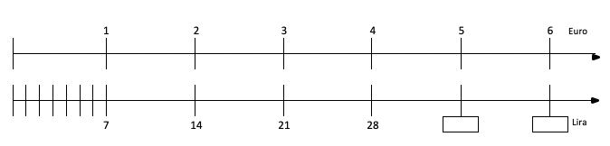

3 | In der Wechselstube
 | a) | 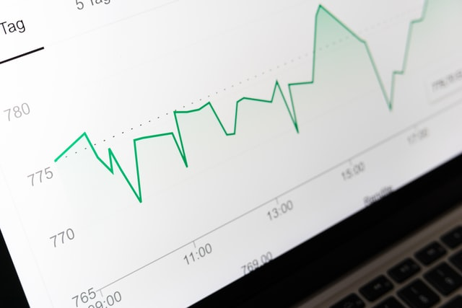  Als Angestellte einer Wechselstube muss Leonies Mutter immer wieder Wechseltabellen aufstellen.  - Füllen Sie für die verschiedenen Währungen die Tabellen aus.  - Zeichnen Sie Pfeile ein, wie Sie rechnen.  - In der dritten Tabelle wählen Sie selbst eine Währung und Sie finden den Umtauschkurs heraus.  Berechnen Sie auch für diese Währung weitere Werte.
 |  | Geld in Euro Geld in Dirham  1  2 20  3  4  5 | Geld in Euro Geld in russ. Rubel  1  2 160  5  10  20 | Geld in Euro Geld in …….
 | b) | Vermutlich haben Sie für a) die Idee genutzt, dass pro Euro immer der gleiche Wert  der Fremdwährung hinzukommt.  - Wie sieht man das in der Tabelle?  - Ergänzen Sie auch die Doppelskala zu den zwei Umrechnungen und  zeigen Sie dort, wie Sie rechnen.  - Was sieht man an der Doppelskala besser als in der Tabelle?
Euro
Dirham
 |  | 1 |  |  | 2 |  |  | 3 |  |  | 4 |  |  | 5
 | 10

 |  | Euro
1 |  |  |  |  |  | 5 |  |  |  |  |  | 10 |  |  |  |  |  | 15 |  |  |  |  |  |  | 20
 |  |  |  |  |  |  |  |  |  |  |  |  |  |  |  |  |  |  |  |  |  |  |  |  |  |  |  |  | Rubel
80

4 | Sprachspeicher ausfüllen
Im Sprachspeicher sollen Sie aufheben, was Sie gelernt haben und wie man darüber spricht.
Diese Aufgabe hilft Ihnen, den Wissensspeicher zu füllen.
 | a) | 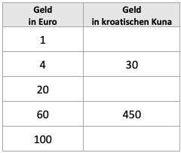  Die Tabelle auf der nächsten Seite zeigt den proportionalen Zusammenhang zwischen den Währungen Euro und Kuna.  - Berechnen Sie die fehlenden Werte.  - Markieren Sie mit Pfeilen, wie Sie gerechnet haben.
 | b) | Beschriften Sie die Tabelle mithilfe der folgenden Satzbausteine.
 |  | Um welche Größen geht es?  - Erste Größe  - Zweite Größe  - In der linken / rechten Spalte der Tabelle | Wie verändern sich die Werte?  - von Zeile zu Zeile  - von oben nach unten  - pro Portion der ersten Größe  - hinzu kommen / es kommt immer ... hinzu  - gleichmäßig mehr werden  - in jedem Schritt  - vervielfachen, (verdreifachen, vervierfachen, usw.)
 | c) | 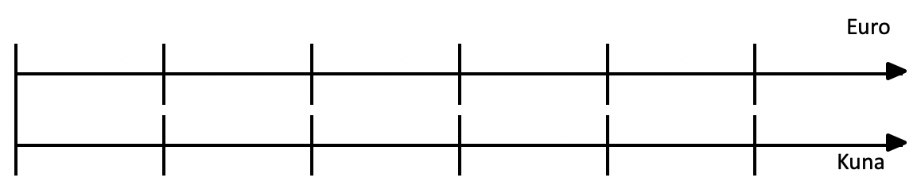  Tragen Sie die fehlenden Größen auch an der Doppelskala ein.  Erläutern Sie, wie Sie an der Doppelskala gerechnet haben. Nutzen Sie auch die Satzbausteine aus b).
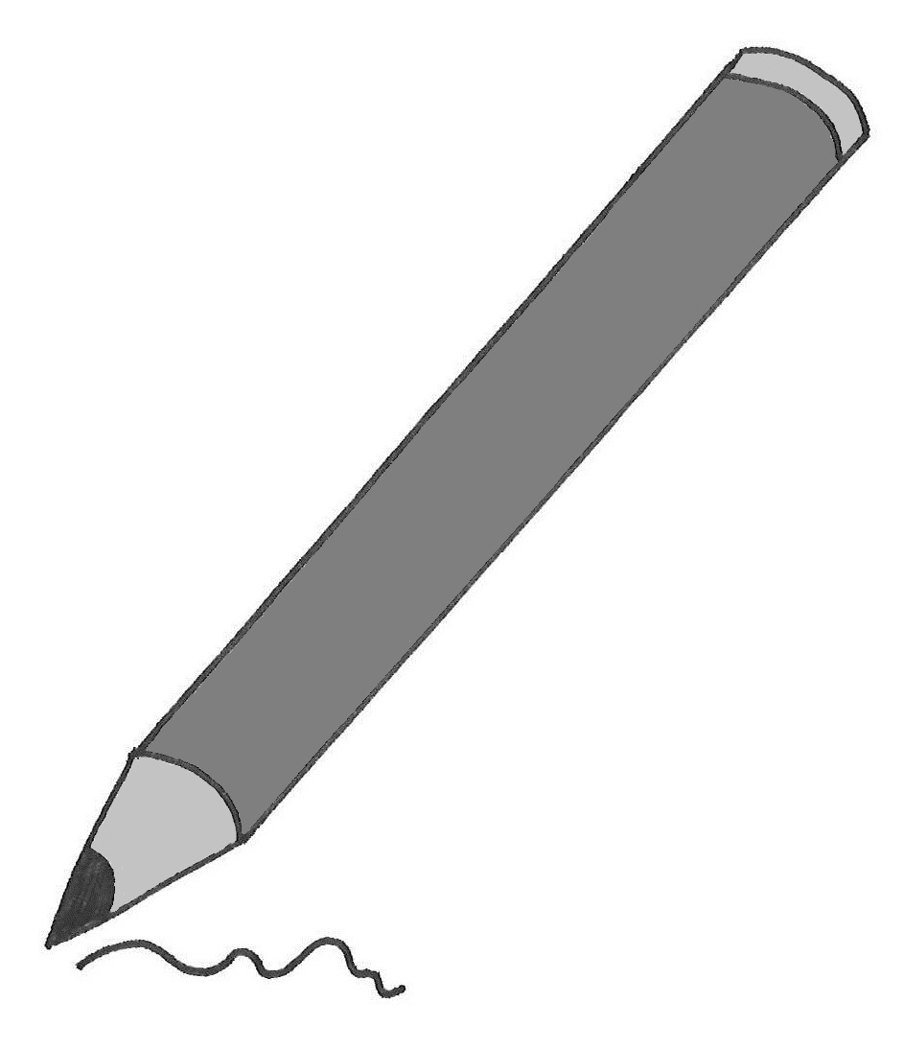 | d) | Woran erkennen Sie eigentlich, dass der Zusammenhang zwischen den beiden Größen  „Geld in Euro“ und „Geld in Kuna“ proportional ist?  Schreiben Sie Ihre Erklärung erst auf einen Schmierzettel.
 | e) | Anika, Büsra und Christo haben versucht zu erklären, woran man erkennt, ob ein Zusammenhang proportional ist.  - Welche Erklärung passt Ihrer Meinung am besten und welche passt nicht so gut? Begründen Sie Ihre Auswahl.  - Wie würden Sie die Erklärungen verbessern?  Anika  Proportionalität bedeutet für mich, dass sich die Zahl immer um den gleichen Wert erhöht.  Pro Portion, also: Je mehr, desto mehr, aber gleichmäßig.  Büsra  Proportionalität bedeutet, denke ich, dass wenn ich jetzt z.B. zwei gleichgroße Formen oder Figuren habe, dass diese dann proportional zueinander sind.  Christo
 | f) | Vergleichen Sie Ihre verbesserten Erklärungen miteinander  und schreiben Sie die besten in den Sprachspeicher.

Sprachspeicher: Proportionale Zusammenhänge erklären

Die Tabelle zeigt den proportionalen Zusammenhang zwischen zwei Größen,
hier zwischen
den Währungen Euro und Kuna.

So kann man über den proportionalen Zusammenhang in der Tabelle sprechen:

Geld  in Euro | Geld  in kroatischen Kuna
1
4 | 30
20
60 | 450
100

So kann man über den proportionalen Zusammenhang in der Tabelle sprechen:

Euro
Kuna

So kann man erklären, wann ein Zusammenhang zwischen zwei Größen proportional heißt:

5 | Rechenwege vergleichen
Kenan und Leonie möchten für die Werkstatt 10 Liter Öl kaufen.
Sie überlegen, wie viel Geld sie brauchen.
 | Ich muss pro Liter immer 8 € bezahlen, also immer  8 € zum Preis von  einem Liter addieren.  Kenan |  |  |  | Leonie  Das ist aber umständlich. Wenn pro Liter immer der gleiche Wert hinzukommt, dann kann ich doch in einem Schritt auf 10 l hochrechnen.
 |  | Öl in Liter Preis in Euro  1 8  2  3  4  5  6  7  8  9  10 |  | 1 l 10 l à 8 € pro Liter 8 €  € € € € € € € €
 | a) | - Ergänzen Sie die fehlenden Werte in Kenans Tabelle und  zeichnen Sie seine Schritte mit Pfeilen ein.  - Erklären Sie Leonies Bild:  - Wieso zeichnet sie ein Rechneteck mit 10 Zeilen?  - Welche Rechenoperation passt zu den Rechteck mit den zehn 8er-Zeilen?  - Welche Rechenoperation passt 10 l à 8€ pro Liter?  - Wie sieht man Kenans Schritte in Leonies Bild?  - Vergleichen Sie: Wie viele Rechenschritte braucht Kenans, wie viele Leonie?
 | b) | - Kenan möchte wissen, wie viel 40 Liter Öl kosten.  Welchen Rechenweg würden Sie in diesem Fall nehmen?  - Finden Sie einen passenden Namen für Kenans und Leonies Rechenweg.

B | Proportionale Zusammenhänge erkennen
6 | Welcher Telefontarif ist proportional?
 | a) |  | Die drei Tabellen zeigen drei Telefontarife. Jeweils wird die erste Größe „Zeit in Minuten“ in Zusammenhang gesetzt zur zweiten Größe „Telefonkosten in €“.  - Welcher der drei Tabellen zeigt einen proportionalen Zusammenhang? Warum?  - Erklären Sie, warum die anderen beiden Tabellen keine proportionalen Zusammenhänge zeigen.
 |  |  | Tabelle 1  Zeit in Minuten Telefon-kosten in €  2 0,22  12 1,22  15 1,65 | Tabelle 2  Zeit in Minuten Telefon-kosten in €  2 0,18  12 1,08  15 1,35 | Tabelle 3  Zeit in Minuten Telefon-kosten in €  2 0,20  12 1,20  15 1,15
 |  | b) | - Welche Doppelskala passt zu dem proportionalen Zusammenhang aus a) ?  - Warum passt die ausgewählte Doppelskala und die anderen beiden nicht?  2 4 6 8 10 12 14 16  0,1 0,5 1,0 1,5  2 4 6 8 10 12 14 16  0,09 0,9  10  0,8

7 | Sind die Zusammenhänge proportional?
 | a) | - Prüfen Sie, ob die Zusammenhänge zwischen den beiden Größen „Anzahl“ und „Preis“ in den Tabellen 1 bis 3 proportional sind.  - Überlegen Sie für die Preisgestaltung im Beruf:  Was kann dafür sprechen, Preistabellen nicht proportional zu gestalten?
 |  | Tabelle 1  Anzahl Preis in €  2 24  3 36  6 72 | Tabelle 2  Anzahl Preis in €  14 56  32 128  113 452 | Tabelle 3  Anzahl Preis in €  26 0,20  78 0,60  156 1,20
 | b) | - Ordnen Sie dann die Beschreibungen in den Sprechblasen A bis F den Tabellen zu.  - Füllen Sie die übrigen Sprechblasen für die Tabellen aus, zu denen keine der Beschreibungen passen.  - Erstellen Sie passende Tabellen für die übrig gebliebenen Sprechblasen.
- Aber ist es immer so schlau, auf 1 m² runter zu rechnen?

Pro Portion kommen immer 12 € dazu.

Auf beiden Seiten ver-dreifacht sich der Wert.
- ne Portion wäre hier 1 m2.

B
C
A

Der ersten Größe wird das Vierfache der zweiten Größe zugeordnet.

Von Zeile zu Zeile verdoppelt sich der Wert.
- er so schlau, auf 1 m² runter zu rechnen?

- Aber ist es immer so schlau, auf 1 m² runter zu rechnen?

F
D
E

 |  | Tabelle 4  Anzahl Preis in € | Tabelle 5  Anzahl Preis in € | Tabelle 6  Anzahl Preis in €

8 | Tipps geben zum Prüfen von Proportionalität
 | a) | Wie können Sie die Proportionalität prüfen?  - Notieren Sie sich in Stichworten die verschiedenen Möglichkeiten,  um einen Zusammenhang auf Proportionalität zu prüfen.  - Nehmen Sie anschließend eine Erklärung zum Prüfen als Sprachnachricht  für einen Freund mit dem Handy auf.
 | b) | Entscheiden Sie, ob der vorliegende Zusammenhang proportional ist. Falls der Zusammenhang proportional ist, beantworten Sie die Frage.  Falls nicht erklären Sie, warum Sie das nicht berechnen können.  E. Bei gleichbleibender Geschwindigkeit  liegt der Spritverbrauch eines Autos  bei einer Strecke von 100 km bei 7 Liter.  Wie hoch ist der Spritverbrauch bei einer Strecke von 200 km?  A. Ein Kind ist mit 10 Jahren 145 cm groß. Wie groß ist es mit 15 Jahren?  B. Wie viel Zeit werden für die 240 Seiten gebraucht, wenn 5 Drucker zur Verfügung stehen?  F. Auf der Autobahn befinden sich auf einer Strecke von 5 km 100 Leitpfosten, die immer den gleichen Abstand zueinander haben. Wie viele Leitpfosten befinden sich auf einer Strecke von 1 km?  C. Bei einer Strecke von 80 km wird 50 ml Scheibenwisch-wasser verbraucht. Wie viel ml wird bei einer Strecke von 100 km verbraucht?  G. Für den Transport von 640 Tonnen Rohstahl müssen 2 LKWs vier Mal fahren. Wie oft müssten 8 LKWs fahren?  D. Für die Inspektion eines Autos braucht ein KFZ-Me-chaniker ca. 4,5 Stunden. Wie lange bräuchte er, wenn ihn zwei Kollegen unterstützen?  H. Ein Drucker kann in 5 Minuten  60 Seiten drucken. Wie viele Seiten schafft  er in einer halben Stunde? Wie viel Zeit braucht der Drucker für 210 Seiten?
 | c) | Überlegen Sie sich eigene Beispiele für proportionale und nicht proportionale Zusammenhänge. Stellen Sie diese als Aufgabe für die Klasse.

 | Sprachspeicher 2: Zusammenhang auf Proportionalität prüfen
 | Zum Leitpfosten Beispiel aus Aufgabe 8b) hat Kenan eine Tabelle erstellt.  - Füllen Sie die fehlenden Werte aus.  - Markieren und schreiben Sie an die Tabelle, woher Sie wissen, dass der Zusammenhang in dem Beispiel proportional ist. |  |  | F. Auf der Autobahn befinden sich auf einer Strecke von 5 km 100 Leitpfosten, die immer den gleichen Abstand zueinander haben. Wie viele Leitpfosten befinden sich auf einer Strecke von 1 km?
 | So kann man mithilfe einer Tabelle prüfen, ob der Zusammenhang proportional ist:
Streckenlänge | Anzahl der Leitpfosten
5
10
15
20
25

 | So muss man den Text zum Leitpfosten Beispiel verändern, damit der Zusammenhang nicht proportional ist:
 | So wirkt sich die Veränderung im Text auf die Tabelle aus:  Markieren Sie, woran Sie erkennen, dass der Zusammenhang in der Tabelle nicht proportional ist. |  | Streckenlänge Anzahl der Leitpfosten

C | Geschickt mit proportionalen Zusammenhängen rechnen
9 | Rechnen mit dem festen Faktor
 | a) | Im Einkauf von nicht-rostendem Edelstahl muss zwischen Volumen und Gewicht umgerechnet werden. Die Tabelle soll für den proportionalen Zusammenhang einige Wertepaare angeben.  - Beschriften Sie die Pfeile in der Tabelle passend.  - Tragen Sie die gesuchten Werte der zweiten Größe „Gewicht in kg“ ein. | Edelstahl Werkstoff Nr. 14404  Volumen in dm³ Gewicht in kg  1  2  10  15 120  27  40
 | b) | Von links nach rechts wird die erste Größe mit einem Faktor multipliziert, das Ergebnis ist die zweite Größe. Diese Zahl heißt fester Faktor, wenn sie sich von Zeile zu Zeile nicht ändert.  Wenn der Faktor fest ist, dann ist der Zusammenhang proportional.  - Wie lautet der feste Faktor für das Umrechnen von Volumen zu Gewicht für Edelstahl Werkstoff Nr. 14404? | Holz  Volumen in dm³ Gewicht in kg  1 1  2 2  10 10  15 15  27 27  40 40
- Wie findet man den festen Faktor, wenn man die erste und zweite Größe kennt?
- Wie berechnet man mit dem festen Faktor weitere Werte der zweiten Größe?
 | c) | Auch für Holz ist der Zusammenhang von Gewicht und Volumen proportional.  - Berechnen Sie den festen Faktor für die zweite Tabelle.  - Finden und korrigieren Sie den Fehler  in der Tabelle.
 | d) | Der Rechenweg aus b) und c) heißt „Mit dem festen Faktor rechnen“.  Warum passt der Name gut?

10 |  | Werte mit festem Faktor finden
Finden Sie den festen Faktor und berechnen Sie damit die fehlenden Werte
bei den proportionalen Zusammenhängen in den folgenden Tabellen.

 |  |  |  | Speichereinheiten  Speicher- einheit in Byte Speicher-einheit in Bit  1  3 24  5  12  Fester Faktor: ___________ | Druck im Wasser  Wassertiefe in Meter Wasserdruck in bar  0,2  13 1,3  30  45  Fester Faktor: ___________ | Gewichtskraft  Masse in Kilogramm Gewichts- kraft in Newton  2  4 39,24  15  110  Fester Faktor: ___________
11 |  | Hoch- und Runterrechnen
 |  | a) |  | Tim soll für seinen Betrieb Gipskartonplatten in einer Stärke von 12,5 mm bestellen.  Er vergleicht verschiedene Angebote im Baumarkt.  - Welches Angebot ist pro Stück / pro m² am günstigsten?  - Schreiben Sie für Tims Chef eine Erklärung, welches das günstigste Angebot ist.  Angebot 1: Angebot 2: Angebot 3:  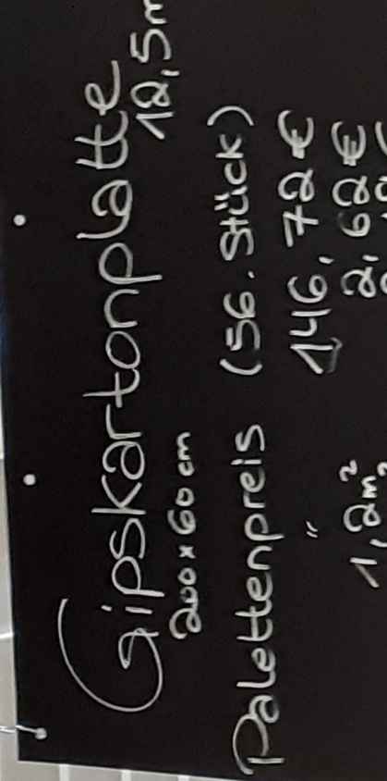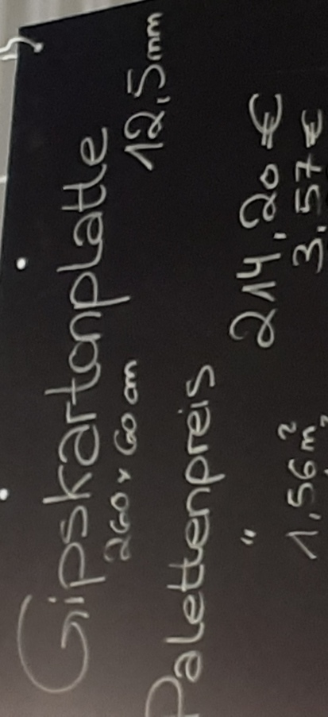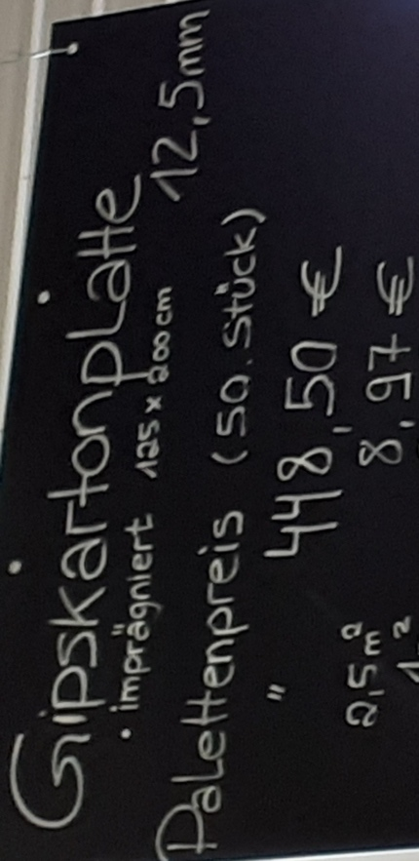
 |  | b) |  | Sarah unterstützt Tim beim Vergleichen der Angebote. Sarah und Tim vergleichen, welches Angebot aus a) am günstigsten ist und diskutieren, wie sie das machen können.
Tim
Aber ist es immer so schlau, auf 1 m² runter zu rechnen?

Eine Portion wäre hier 1 m².
Das kann man gut ver-gleichen, wenn man alles auf eine Portion runterrechnet.

Sarah

- Was meint Sarah?
- Auf welche andere gleiche Portion könnte man für den Angebotsvergleich gut
runter- oder hochrechnen?
12 | Hoch- und Runterrechnen im Kopf
 | a) |  | Im Berufsalltag müssen Maßeinheiten oft im Kopf ausgerechnet werden.  Berechnen Sie daher die fehlenden Werte für die vier Karten im Kopf.  Sollte es bei einer Aufgabe nicht im Kopf klappen, können Sie eine Tabelle zeichnen.  4 Zoll sind 101,6 Millimeter.  Wie viele Millimeter sind 6 Zoll?  50000 Zentimeter sind 0,5 Kilometer.  Wie viele Zentimeter sind 12 km?  5 Karat Gold sind 1 Gramm  Wie viel Gramm sind 1 Karat Gold?  120 US-amerikanische Gallonen sind 454,2 Liter. Wie viel Liter sind 180 Gallonen?
 | b) |  | - Auf welche Portionsgrößen haben Sie runtergerechnet?  - Welche Portionsgrößen sind für die Beispiele geschickt?

13 | Geschickt rechnen für verschiedene Holzsorten
Für Eichen-, Buchen- und Fichtenholz ist das Gewicht ganz unterschiedlich.
Berechnen Sie auf mehreren Wegen die fehlenden Werte in den unten aufgeführten Tabellen.
- Auf welche Portionsgröße rechnen Sie am besten runter?
- Bei welcher Tabelle sind andere Rechenwege geschickter als hoch- und runterrechnen?
- Berechnen Sie für jede Holzsorte den festen Faktor und vergleichen Sie
die Holzsorten. Was weiß man dadurch? Wie merkt man das in der Realität?
 | Eichenholz 1 |  |  | Eichenholz 2 |  |  | Eichenholz 3
 | Volumen  in m³ | Gewicht  in kg |  | Volumen  in m³ | Gewicht  in kg |  | Volumen  in m³ | Gewicht  in kg
 | 6 | 4800 |  | 6 | 4800 |  | 6 | 4800
 | 15 |  |  | 20 |  |  | 60
 | Buchenholz 1 |  |  | Buchenholz 2 |  |  | Buchenholz 3
 | Volumen  in m³ | Gewicht  in kg |  | Volumen  in m³ | Gewicht  in kg |  | Volumen  in m³ | Gewicht  in kg
 | 400 | 12200 |  | 400 | 12200 |  | 105 | 71400
 | 600 |  |  | 850 |  |  | 420
 | Fichtenholz 1 |  |  | Fichtenholz 2 |  |  | Fichtenholz 3
 | Volumen  in m³ | Gewicht  in kg |  | Volumen  in m³ | Gewicht  in kg |  | Volumen  in m³ | Gewicht  in kg
 | 300 | 36300 |  | 300 | 36300 |  | 300 | 36300
 | 900 |  |  | 400 |  |  | 630

D | Rechenstrategien vergleichen
14 |  | Proportionale Strategien erläutern  Tim, Emily, Leonie und Kenan erklären proportionale Zusammenhänge verschieden.  Wer hat sich dabei auf welches Bild oder welche Tabelle bezogen?  - Ordnen Sie die Erklärungen der Jugendlichen den Darstellungen A bis D zu.  - Begründen Sie Ihre Zuordnungen.
 |  | Leonie:  Die feste Änderung ist 5, weil in jeder Zeile immer 5 dazu kommen. | Emily:  Die Schrittlänge vervierfacht sich jeweils.
 |  | Kenan:  Die Größen verdoppeln sich von Zeile zu Zeile. | Tim:  Der Zusammenhang ist proportional,  weil der feste Faktor in jeder Zeile 12 ist.
 |  | 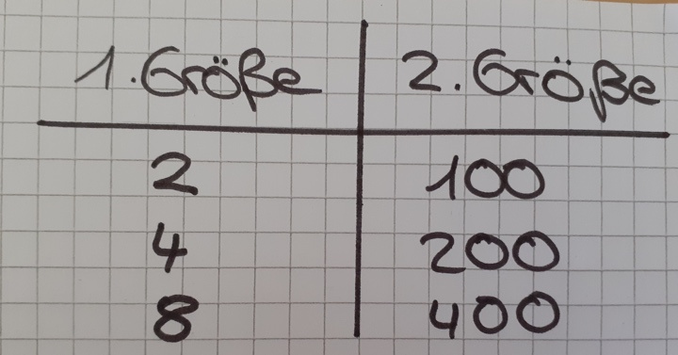  A | 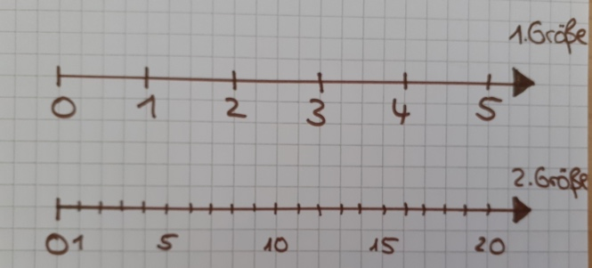  B
 |  | 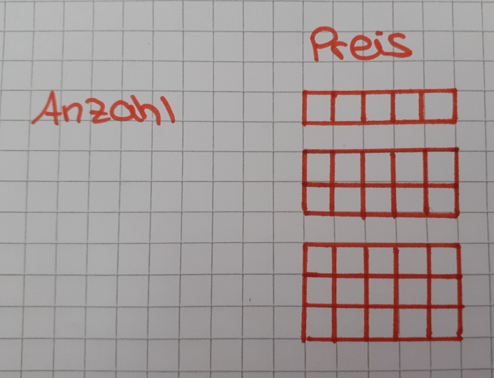  C | 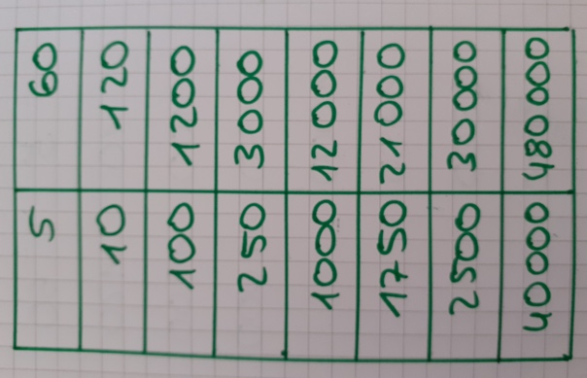  D

15 | Strategien anwenden
 | a) | Die Druckerei Dortmund soll einen Kostenvoranschlag für die Druckkosten eines Werbeplakats machen.  Der Kunde hat seine Wünsche in der  E-Mail unten mitgeteilt.  - Berechnen Sie die Kosten für ein Angebot an den Kunden.  - Schreiben Sie dann eine Mail, in der Sie dem Kunden einen Überblick über die entstehenden Kosten geben. |  | Produkt Mögliche Druck-bogenformate Menge Netto- preis  DIN A2 42,0 x 59,4cm zu 135g/m² 43,0 x 61,0 cm 1000 Stück 230,00 €  44,0 x 63,0 cm 240,00 €  45,0 x 64,0 cm 250,00 €  50,0 x 70,0 cm 260,00 €  DIN A2 42,0 x 59,4cm zu 150g/m² 43,0 x 61,0 cm 1000 Stück 250,00 €  44,0 x 63,0 cm 260,00 €  45,0 x 64,0 cm 270,00 €  50,0 x 70,0 cm 280,00 €
 |  | 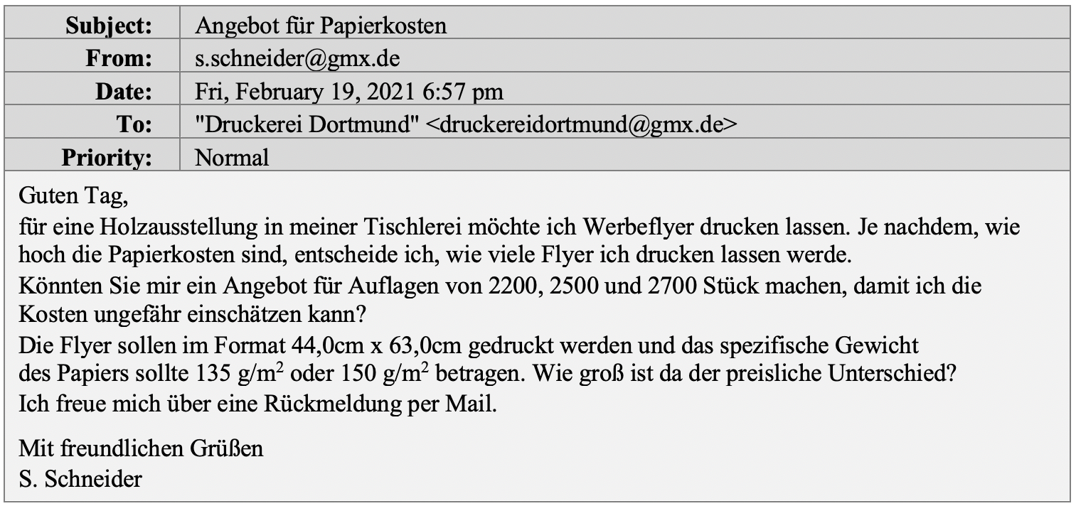
 | b) | Tim, Emily und Leonie haben den Preis für eine Auflage von 2500 Flyern und einem spezifischen Gewicht von 135g/m² berechnet.  - Betrachten Sie die Rechnungen: Wie haben Tim, Emily und Leonie gerechnet?  - Beschriften Sie die Pfeile und schreiben Sie die Erklärungen der Rechenwege auf.
 |  | Tim |  |  | Emily
 |  | 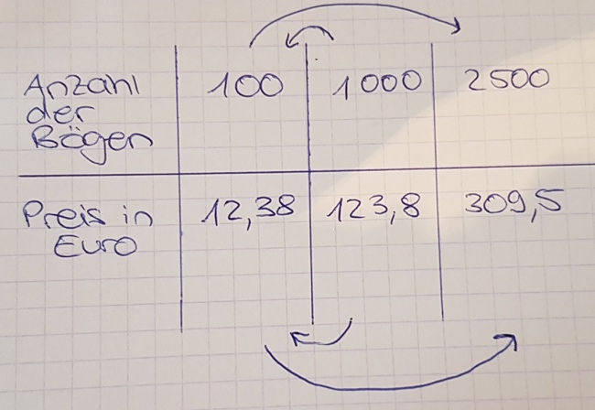 |  |  | 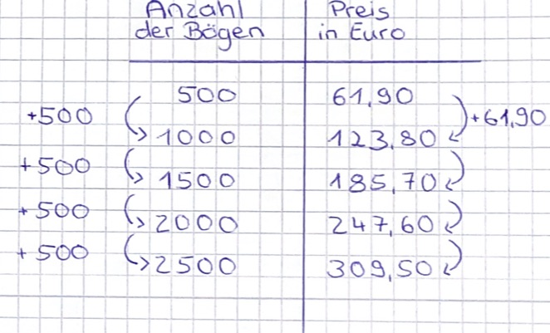
 |  | Leonie | 